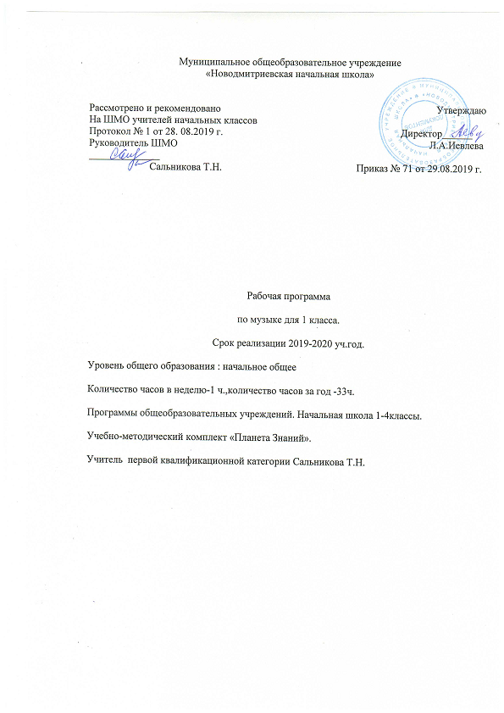

Муниципальное общеобразовательное учреждение
«Новодмитриевская начальная школа»

Рассмотрено и рекомендовано Утверждаю
На ШМО учителей начальных классов
Протокол № 1 от 28. 08.2019 г. Директор______ Руководитель ШМО Л.А.Иевлева ______________
Сальникова Т.Н. Приказ № 71 от 29.08.2019 г.

Рабочая программа

по музыке для 1 класса.

Срок реализации 2019-2020 уч.год.

Уровень общего образования : начальное общее

Количество часов в неделю-1 ч.,количество часов за год -33ч.

Программы общеобразовательных учреждений. Начальная школа 1-4классы.

Учебно-методический комплект «Планета Знаний».

Учитель первой квалификационной категории Сальникова Т.Н.

- Планируемые результаты освоения программы по музыке Личностные

У обучающихся будет сформировано:

- положительное отношение к урокам музыки.

Учащиеся получат возможность для формирования:

- мотивации и познавательного интереса к музыке и музыкальной деятельности;

- осознания своей принадлежности народу, чувства уважения и любви к народной песне, народным традициям, музыкальной культуре России;

- внимательного отношения к музыке как живому, образному искусству;

- эмоционально-ценностного отношения к искусству, к произведениям классической музыки.

Предметные

Учащиеся научатся:

- основам музыкальных знаний (музыкальные звуки, высота, длительность звука, интервал, интонация,

ритм, темп, мелодия, лад и др.);

- узнавать на слух и называть музыкальные произведения основной части программы;

- рассказывать о содержании прослушанных музыкальных произведений, о своих музыкальных впечатлениях и эмоциональной реакции на музыку;

- связывать художественно-образное содержание музыкальных произведений с конкретными явлениями окружающего мира;

- владеть первоначальными певческими навыками, исполнять народные и композиторские песни в удобном диапазоне;

- владеть первоначальными навыками игры на шумовых музыкальных инструментах соло и в ансамбле;

- различать клавишные, ударные, духовые и струнные музыкальные инструменты;

- выразительно двигаться под музыку, выражая еѐ настроение.

Учащиеся получат возможность научиться:

- узнавать на слух и называть музыкальные произведения, предусмотренные для слушания в вариативной части программы;

- использовать элементарные приѐмы игры на ударных, духовых и струнных народных музыкальных инструментах;

- исполнять доступные в музыкальном и сценическом отношении роли в музыкальных инсценировках сказок и в детских операх;

- выражать свои музыкальные впечатления средствами изобразительного искусства;

- воспроизводить по нотам, условным знакам ритмические рисунки, короткие мелодии;

- выполнять упражнения арттерапии;

- выполнять творческие музыкально-композиционные задания;

- пользоваться вместе со взрослыми магнитофоном, компьютером и другими современными средствами записи и воспроизведения музыки.

Метапредметные

Регулятивные

Учащиеся научатся:

- выполнять музыкально-творческие задания по инструкции учителя, по заданным правилам;

- вносить коррективы в свою работу;

- адекватно воспринимать содержательную оценку своей работы учителем;

- оценивать музыкальные образы людей и сказочных персонажей, например, в музыкальных сказках, по критериям красоты, доброты, справедливости и т. д. (под руководством учителя).

Учащиеся получат возможность научиться:

Учащиеся получат возможность научиться:

- узнавать на слух и называть музыкальные произведения, предусмотренные для слушания в вариативной части программы;

- использовать элементарные приѐмы игры на ударных, духовых и струнных народных музыкальных инструментах;

- исполнять доступные в музыкальном и сценическом отношении роли в музыкальных инсценировках сказок и в детских операх;

- выражать свои музыкальные впечатления средствами изобразительного искусства;

- воспроизводить по нотам, условным знакам ритмические рисунки, короткие мелодии;

- выполнять упражнения арттерапии;

- выполнять творческие музыкально-композиционные задания;

- пользоваться вместе со взрослыми магнитофоном, компьютером и другими современными средствами записи и воспроизведения музыки.

Метапредметные

Регулятивные

Учащиеся научатся:

- выполнять музыкально-творческие задания по инструкции учителя, по заданным правилам;

- вносить коррективы в свою работу;

- адекватно воспринимать содержательную оценку своей работы учителем;

- оценивать музыкальные образы людей и сказочных персонажей, например, в музыкальных сказках, по критериям красоты, доброты, справедливости и т. д. (под руководством учителя).

Учащиеся получат возможность научиться:

- понимать цель выполняемых действий;

- адекватно оценивать правильность выполнения задания;

- анализировать результаты собственной и коллективной работы по заданным критериям;

- решать творческую задачу, используя известные средства;

- использовать приѐмы игры на ударных, духовых и струнных народных музыкальных инструментах;

- включаться в самостоятельную музыкально-творческую деятельность;

- участвовать в подготовке и реализации коллективных музыкально-творческих проектов.

Познавательные

Учащиеся научатся:

- «читать» условные знаки, данные в учебнике;

- находить нужную информацию в словарях учебника;

- различать ритмы марша, танца, песни; мажорный и минорный лад; виды музыкального искусства;

- сопоставлять художественно-образное содержание музыкальных произведений с конкретными явлениями окружающего мира.

Учащиеся получат возможность научиться:

- осуществлять поиск необходимой информации для выполнения учебных заданий, используя справочные материалы учебника;

- читать нотные знаки;

- сравнивать музыкальные произведения, музыкальные образы в произведениях разных композиторов;

- характеризовать персонажей музыкальных произведений;

- группировать музыкальные произведения по видам искусства, музыкальные инструменты (ударные,

духовые, струнные; народные, современные).

Коммуникативные

Учащиеся научатся:

- рассказывать о содержании прослушанных музыкальных произведений, о своих музыкальных впечатлениях и эмоциональной реакции на музыку;

- отвечать на вопросы, задавать вопросы для уточнения непонятного;

- выслушивать друг друга, работая в паре;

- участвовать в коллективном обсуждении;

- договариваться и приходить к общему решению, работая в паре.

Учащиеся получат возможность научиться:

- выражать эмоционально-ценностное отношение к прослушанным музыкальным произведениям, к музыке как живому, образному искусству;

- высказывать собственное оценочное суждение о музыкальных образах людей и сказочных персонажей;

- быть терпимыми к другим мнениям, учитывать их в совместной работе;

- строить продуктивное взаимодействие и сотрудничество со сверстниками и взрослыми для реализации проектной деятельности (под руководством учителя).

- Содержание программы (33 ч)

Волшебное царство звуков (9ч.)

Звуки окружающего мира. Звуки шумовые и музыкальные. Громкие звуки. Стаккато. Изобразительность музыки. Цветомузыка.Тихие звуки. Легато. Выразительность музыки. Пиано. Высота звука. Регистр. Длительность звука. Интервал. Голоса (высота, громкость, тембр). Интонация. Ритм. Ритмический рисунок.
Ритмы марша, танца, песни. Темп. Мелодия. Мелодический рисунок. Аккомпанемент. Ноты и другие

нотные знаки.

Сказочная страна (8 ч.)

Музыка и изобразительное искусство. Музыкальные «краски» и «рисунки». Мажорный лад. Минорный лад. Музыка и театр. Музыкальная инсценировка. Музыкальные образы сказочных персонажей. Музыкальный спектакль. Голос и характер персонажа музыкального спектакля. Опера. Вокальная музыка. Детские и взрослые певческие голоса. Балет. Классическая музыка. Изображение сказочных образов в музыке и танце. Музыка и кино. Музыкальные образы сказочных героев. Музыка и древние сказания. Музыкальные образы фантастических персонажей древних сказаний. Музыка и праздник. Певческие голоса. Образы праздника Рождества в музыке.

На родных просторах (7 ч.)

Россия в песнях. Хор, солист, дирижѐр. Песня. Запев и припев. Народные песни. Колыбельные, прибаутки, пестушки, потешки, заклички, игровые песни. Народные музыкальные инструменты: свирель, рожок, гусли, балалайка, гармонь и др. Народные танцы. Хоровод. Песни о дружбе. Песни и танцы народов России. Музыка в народном празднике. Масленичные народные песни. Масленица в классической музыке. Военные песни и марши. Духовой оркестр. Народные солдатские песни. Музыкальный образ мамы. Музыкальная жизнь современного города.

Остров музыкальных сокровищ (9 ч.)

Классическая музыка. Образы моря в произведениях русских и зарубежных композиторов. Опера. Сказка в классической музыке. Музыкальные «портреты» сказочных героев. Музыка и природа. Музыкальные «краски» и образы цветов. Цвет, звук, движение, образ. Музыкальные образы животных. Старинные музыкальные инструменты. «Механическая» и «живая» музыка. Старинные механические музыкальные устройства. Связь музыки с изобразительным искусством. Образы разных стран в русской классической музыке. Музыка народов мира.

- Календарно- тематическое планирование.

№ п/п | Тема раздела | Количество | Дата
 |  | часов
 |  |  | план | факт
 | Волшебное царство звуков. | 9
1. | Где музыка берѐт начало? | 1
2. | На зелѐном лугу. | 1
3. | В вихрях грозы. | 1
4. | У тихого пруда. | 1
5. | Высоко в горах. | 1
6. | В лесу (В летнем лесу). | 1
7. | Во владениях Его Величества Ритма. | 1
8. | Во дворце королевы Мелодии. | 1
9. | В школе Скрипичного ключа. | 1

 | Сказочная страна. | 8
10. | Сказочные картины | 1
11. | Курочка Ряба. | 1
12. | Колобок. | 1
13. | Волк и семеро козлят. | 1
14. | Волшебное озеро. | 1
15. | Сказочный лес. | 1
16. | В пещере Горного короля. | 1

17. | Царство Деда Мороза. | 1
 | На родных просторах. | 7
18. | Моя Россия. | 1
19. | В песне душа народа. | 1
20. | В гостях у народных музыкантов. | 1
21. | Большой хоровод. | 1
22. | Здравствуй, масленица! | 1
23. | Бравые солдаты. | 1
24. | Мамин праздник. | 1
 | Остров музыкальных сокровищ | 9
25. | Океан — море синее. | 1
26. | Три чуда. | 1
27. | Чудесные цветы. | 1
28. | Карнавал животных. | 1
29. | Музыкальный клад: волшебная флейта. | 1
30. | Музыкальный клад: старая шарманка. | 1
31. | Музыкальный клад: музыкальная шкатулка. | 1
32. | Музыкальный клад: музыкальные картинки. | 1
33. | Музыкальный клад: музыкальный альбом. | 1

